超级镜子发布信息：

作品链接：
https://global.chinadaily.com.cn/a/202210/15/WS634a8431a310fd2b29e7ca5c.html

二维码：
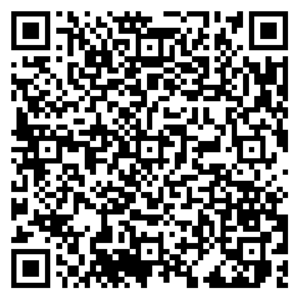

作品首屏首页截图：
